Задание 11. Найди и укажи картинку «апрель». Соедини название с картинкой.

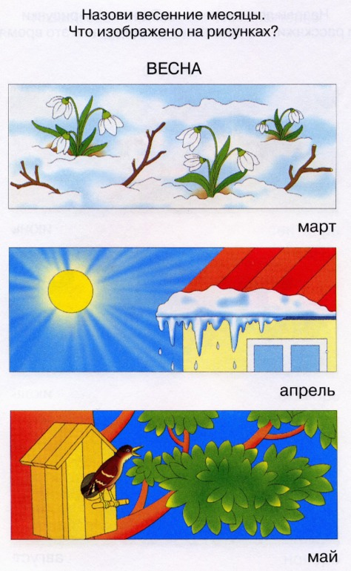 | апрель

